『鹽以氯幾』-防疫科學自製漂白水?
校名：高雄市鎮昌國小
指導老師：鍾印智、李涵茵、洪梅菁
一、旨趣：
疫情期間在家的時間增多，再加上防疫物資的搶購，興起大家自製防疫物資的念頭大增，網路上開始有相關在家簡易科學實驗的分享，藉由除了增進學童的科學概念，更可以藉由動手做的機會，思考實驗影片的真實性問題，培養檢驗實驗結果真偽的能力。
二、活動過程
學生進行三階段的體驗活動：
第一關 觀看網路影片及認識化學式
鹽水通電產生氫氧化鈉，氫氣及氯氣(2NaCl + 2H₂O -> 2NaOH + H2 + Cl2)。氫氧化鈉和氯氣反應(2NaOH + Cl₂ -> NaCl + NaClO + H₂O) 便產生漂白水主要成份次氯酸鈉(NaClO)。

第二關 電解食鹽水
1. 水杯盛裝半杯水，將一茶匙粗鹽放於水中並攪拌至完全溶解。
2. 將USB充電線剪開，取出電線並除去保護膠；將兩條電線分別固定於兩個金屬夾上。
3. 將鉛筆兩端削尖，插進硬紙板固定，放進水杯中。
4. 將金屬夾連接鉛筆兩端，再將USB充電線連接5 V 1A的USB充電插頭（亦可使用行動電源）。
5. 觀看鉛筆筆芯上面布滿氣泡（正極先出現氣泡，其後到負極）；數分鐘後打開紙板會聞到鹽水有漂白水的氣味。
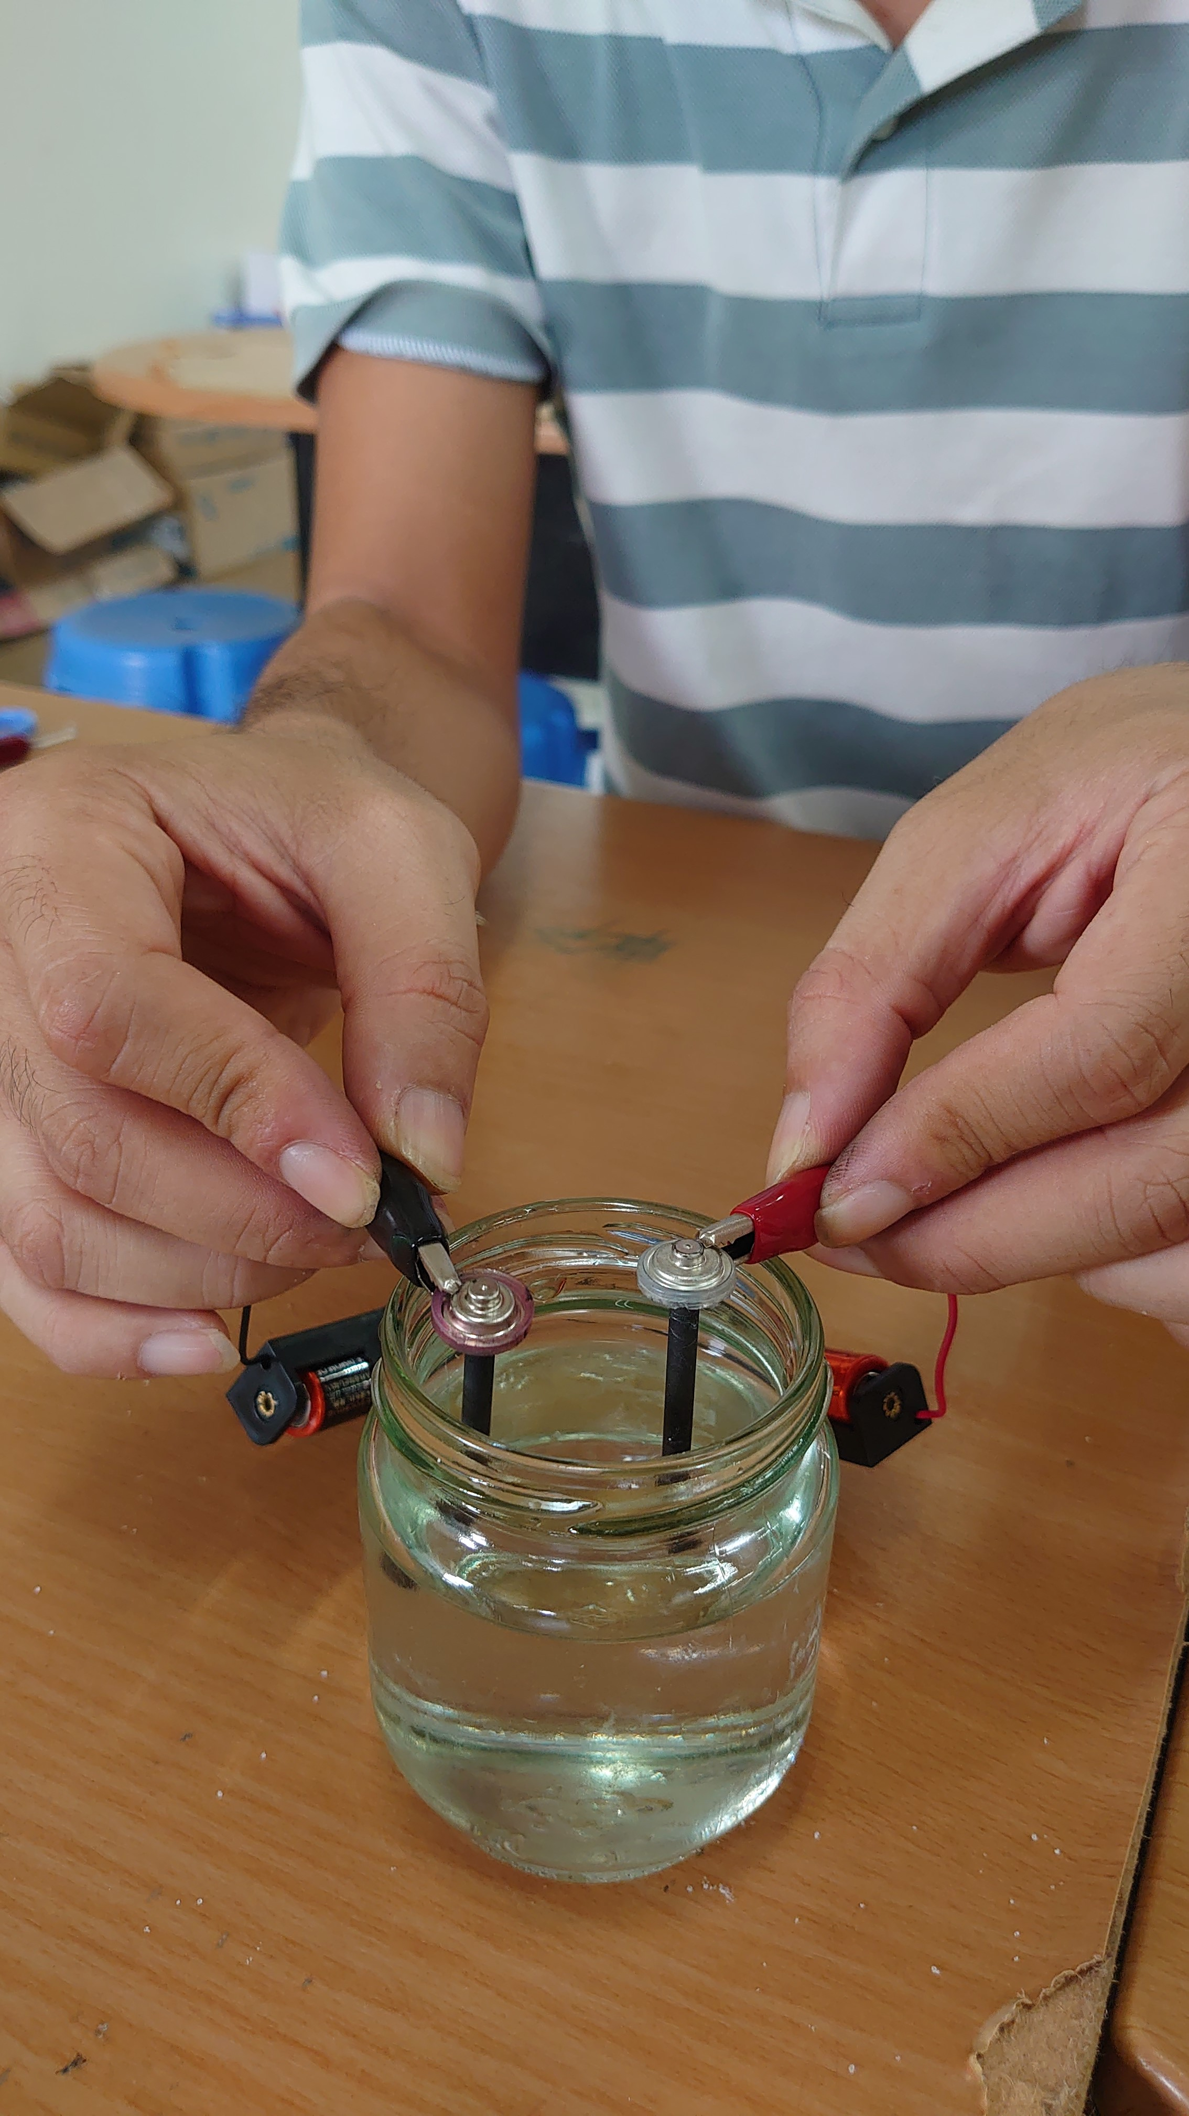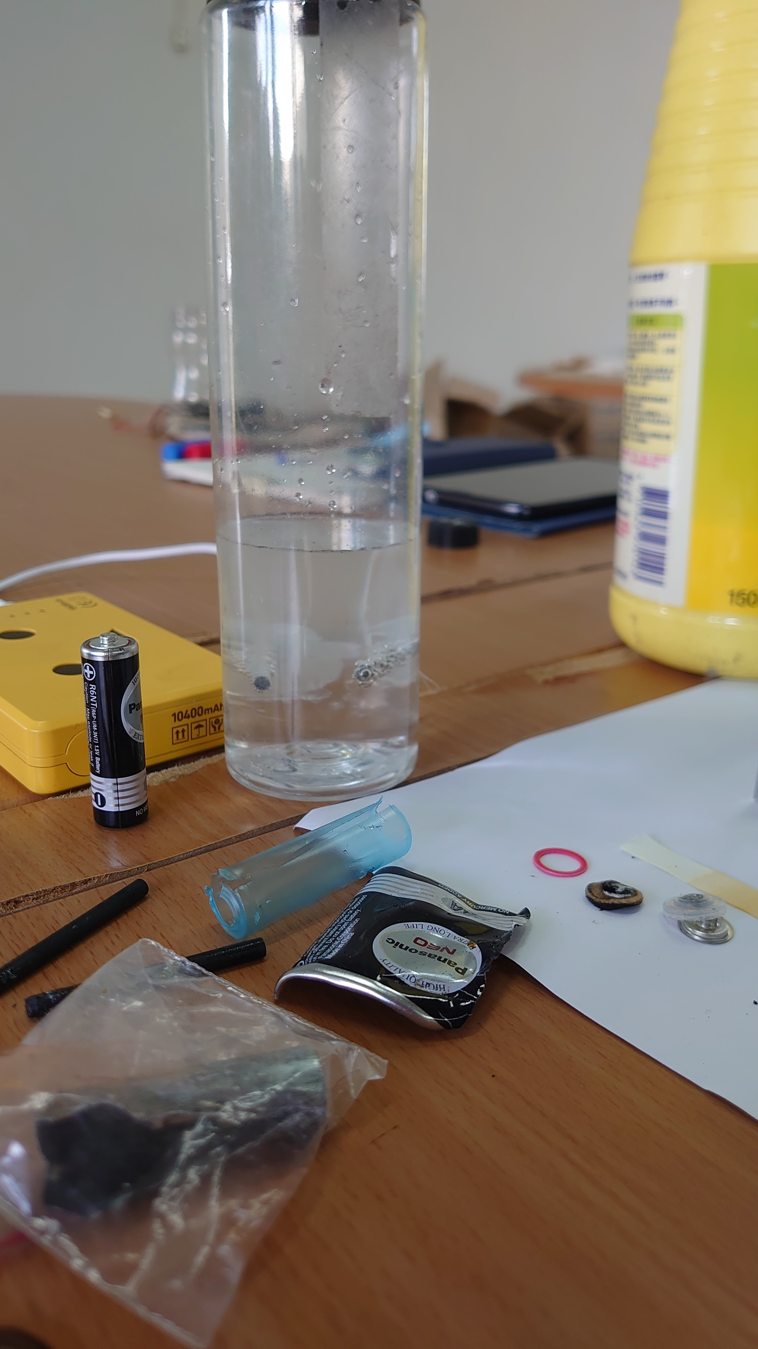

第三關 對於水溶液進行檢測
對於自製出有氯氣味道的水溶液進行有效氯試紙檢測及花青素酸鹼值檢測，藉此瞭解此水溶液的化學性質。
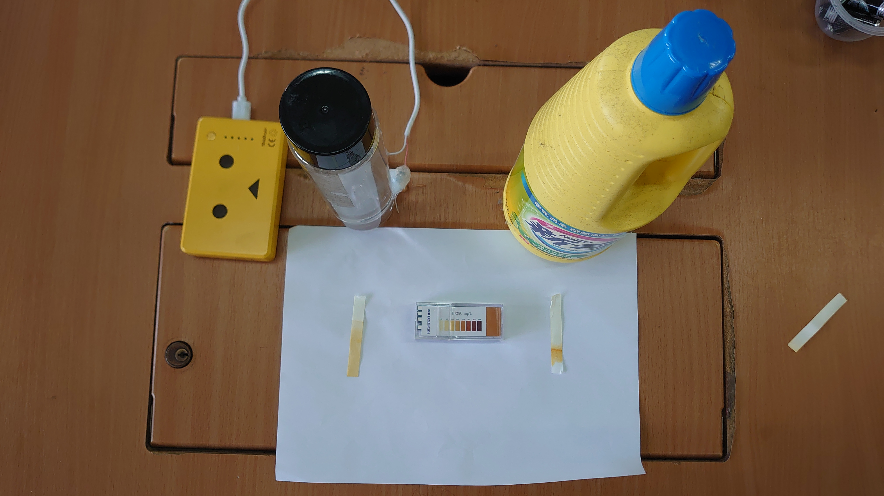

三、活動啟示（原理探討）：
鹽水通電產生氫氧化鈉，氫氣及氯氣(2NaCl + 2H₂O -> 2NaOH + H2 + Cl2)。氫氧化鈉和氯氣反應(2NaOH + Cl₂ -> NaCl + NaClO + H₂O) 便產生漂白水主要成份次氯酸鈉(NaClO)；加上第三關檢測動作，讓學童能夠進行簡單的實驗後檢測，增進實驗結果的完整性。

四、資料來源：

實測「自製漂白水實驗」 親子在家上化學堂
1.https://hk.appledaily.com/lifestyle/20200222/ON2MSKAYUVH33ZSSCCG4ALNEUY/?utm_campaign=hkad_social_InOneFamily&utm_medium=social&utm_source=facebook&utm_content=video_post
2.https://ne-np.facebook.com/InOneFamily/videos/%E4%B8%80%E5%AE%B6%E4%BA%BA%E5%AF%A6%E6%B8%AC%E8%87%AA%E8%A3%BD%E6%BC%82%E7%99%BD%E6%B0%B4%E5%AF%A6%E9%A9%97-%E8%A6%AA%E5%AD%90%E5%9C%A8%E5%AE%B6%E4%B8%8A%E5%8C%96%E5%AD%B8%E5%A0%82/2225127231130203/

